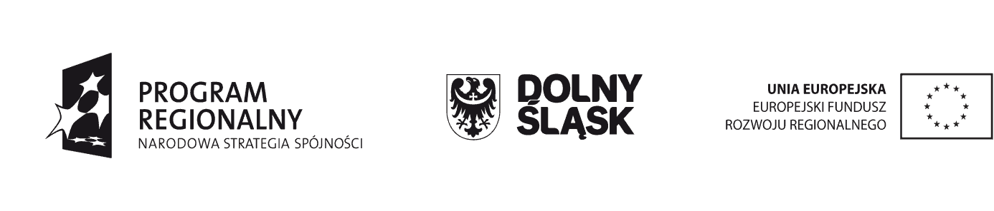
I
NFORMACJA do zapytania ofertowego z dnia 27.11.2014 dotyczącego wykonania i dostawy materiałów promocyjnych w projekcie pn. „Utworzenie Centrum Edukacji Ekologicznej Stacja Wołów – Natura 2000 w Wołowie ” współfinansowanego przez Unię Europejską w ramach Regionalnego Programu Operacyjnego Województwa Dolnośląskiego na lata 2007-2013

Powiat Wołowski informuje, że w treści w/w zapytania ofertowego pojawiły się błędy (powtarzające się pozycje w pomocach dydaktycznych). Poprawiona część znajduje się w załączniku: „Formularz asortymentowo-cenowy na pomoce dydaktyczne część 8 – POPRAWIONA”

W związku z powyższym, przedłużamy termin składania ofert do 08.12.2014 do godz. 12.00.

Do wiadomości:
- wszyscy uczestnicy postępowania
-a/a

